**Introducción**

Las estructuras de control son muy importantes a la hora de escribir y compilar algún programa, ya que nos permiten modificar el flujo de ejecución, pues dependiendo si se cumplen o no las condiciones, procederá a ejecutar las líneas de código correspondientes a esa estructura o continuará su camino omitiendo las mismas.

Se clasifican de la siguiente manera:

* Selección
  + If else
  + Switch
* Cíclicas
  + For
  + While
  + Do-while
* Control de salto
  + Break
  + Return

**Desarrollo**

1. Desarrolle un programa en Java que reciba 3 números y determine si son iguales o en caso contrario, cual es el mayor y cual el menor, utilizando la estructura de selección if/else.

Código:

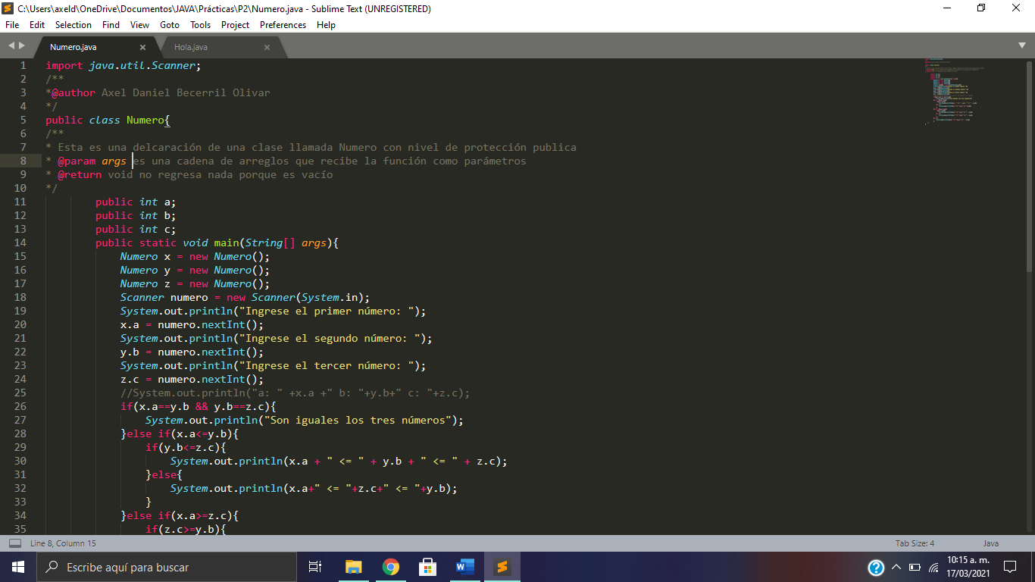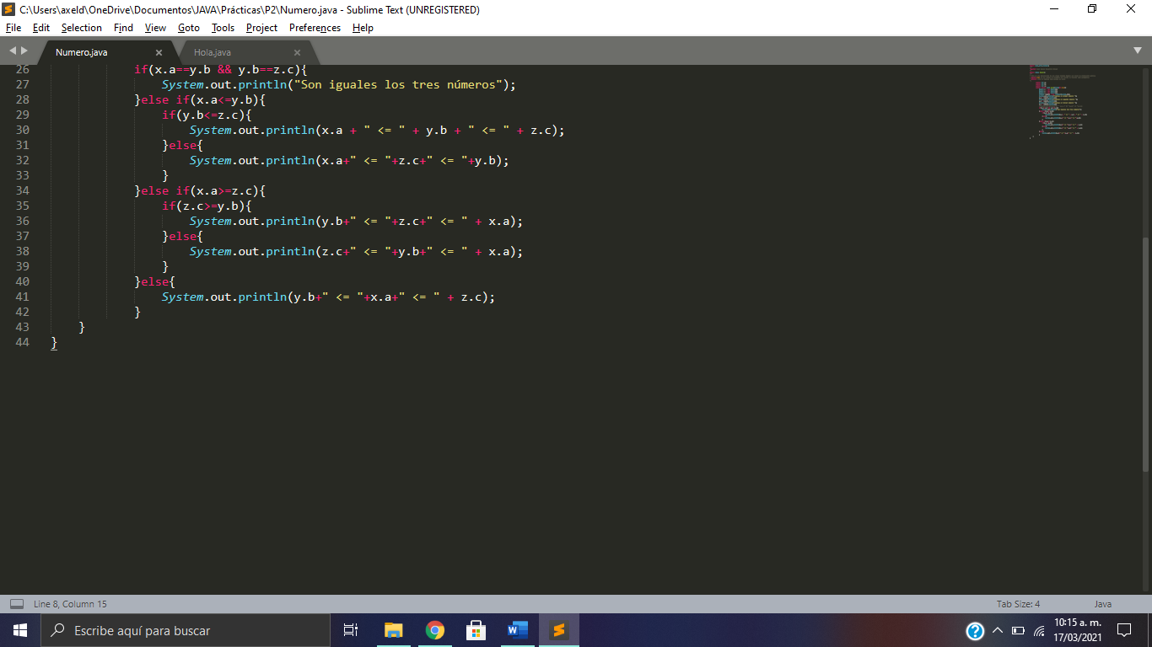

Evidencia de funcionamiento:

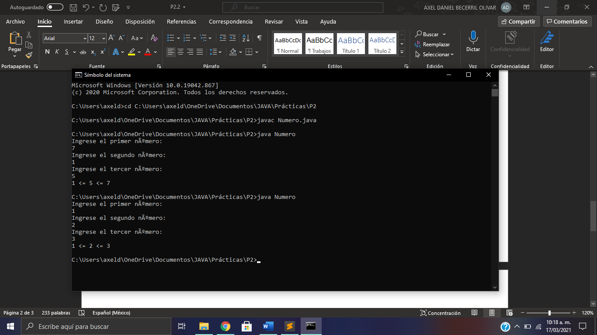

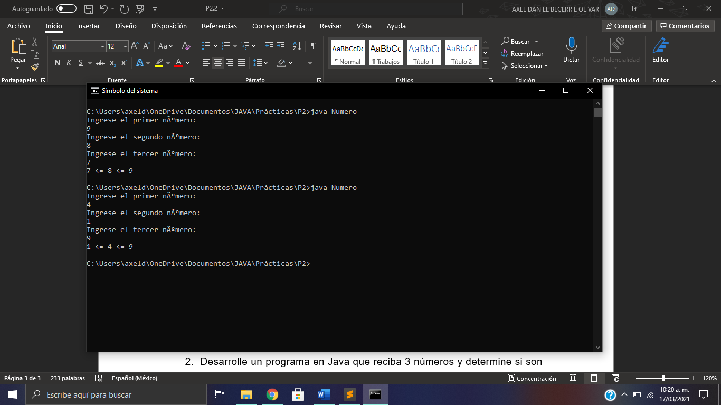

1. Desarrolle un programa en Java que reciba 3 números y determine si son iguales o en caso contrario, cual es el mayor y cual el menor, utilizando el operador condicional.

Código:

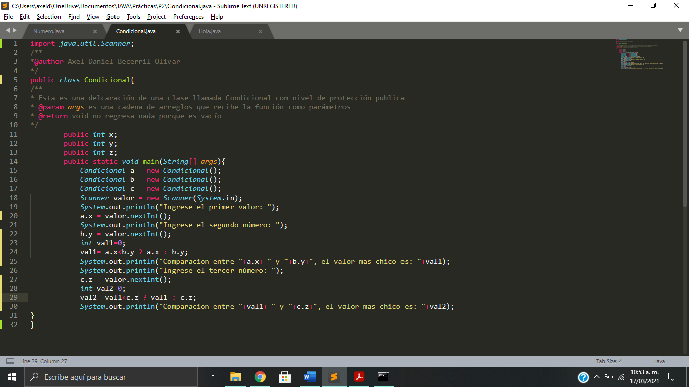

Evidencia de que funciona:

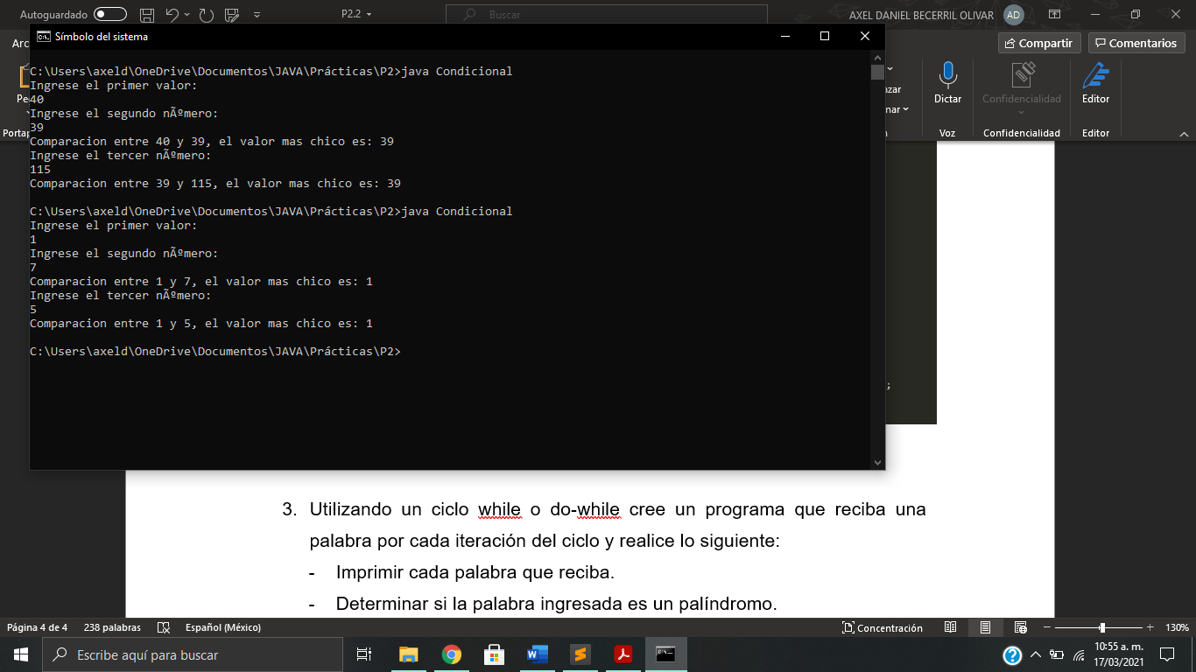

1. Utilizando un ciclo while o do-while cree un programa que reciba una palabra por cada iteración del ciclo y realice lo siguiente:

* Imprimir cada palabra que reciba.

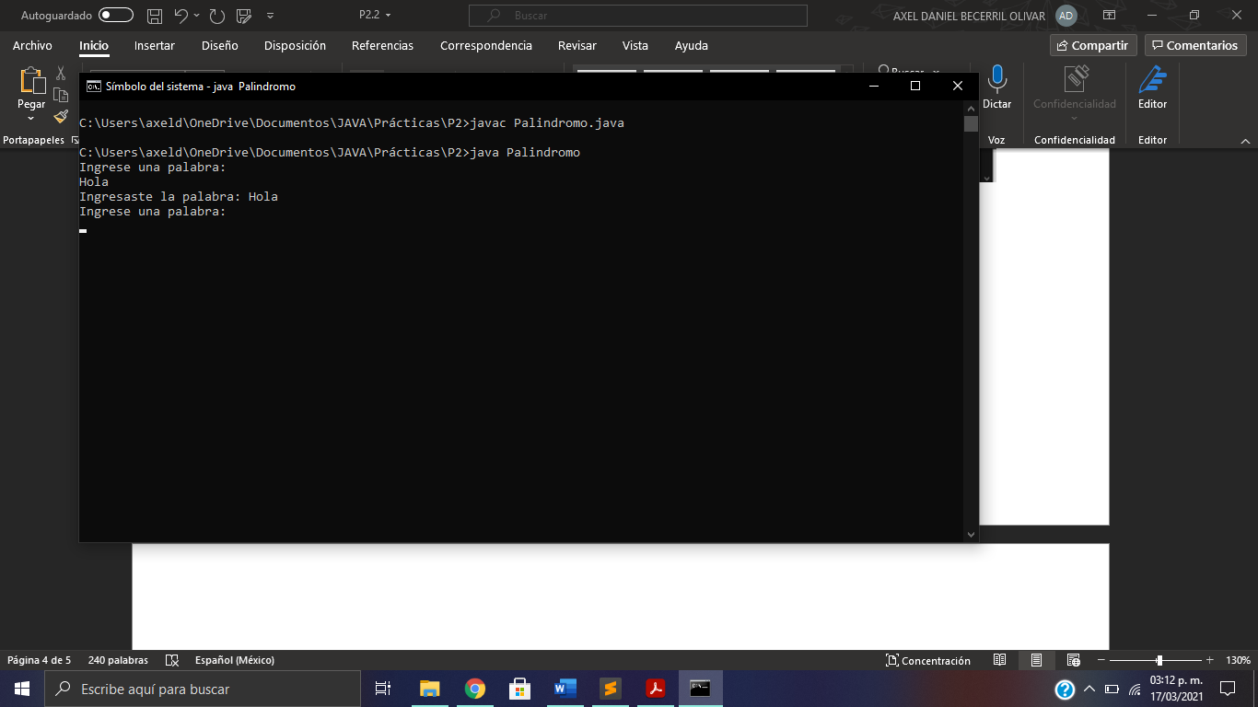

* Determinar si la palabra ingresada es un palíndromo.
* Si recibe la palabra "salta", no debe imprimir dicha palabra, sino saltar a la siguiente iteración, no debe analizar si la palabra salta es un palindromo.

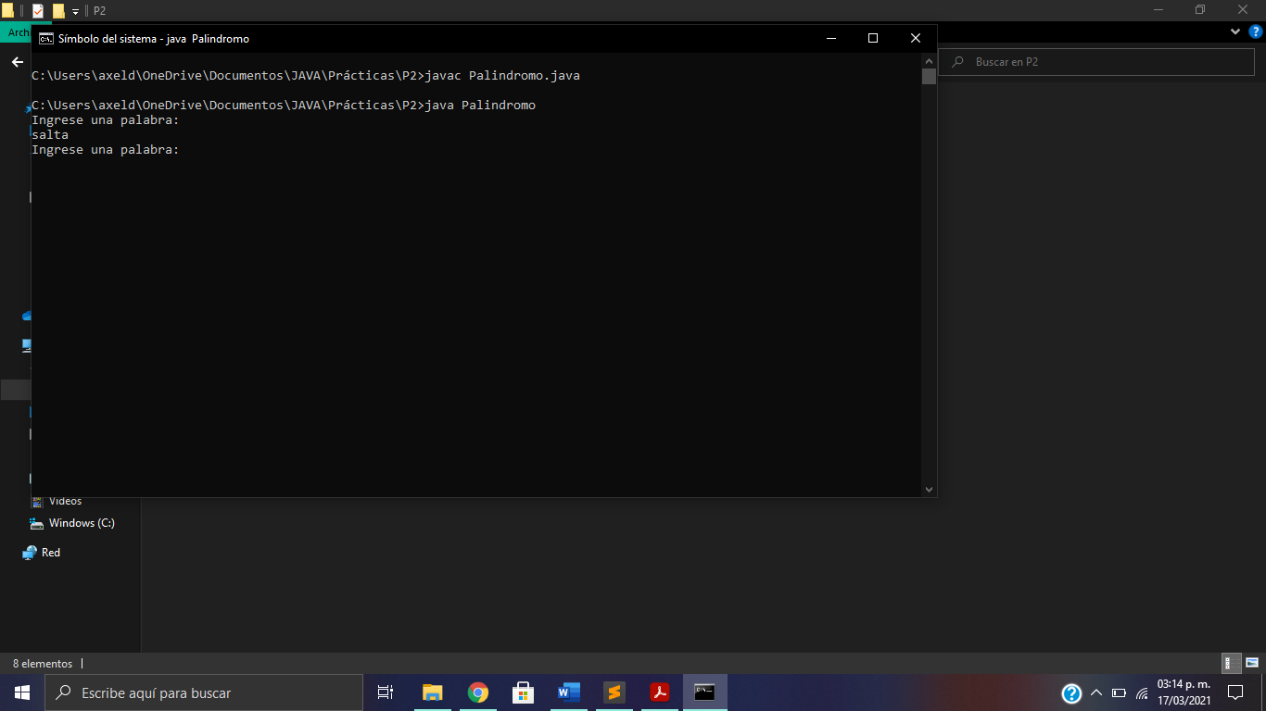

* Si recibe la palabra "alto" debe detenerse la ejecución del ciclo y terminar la ejecución del programa.

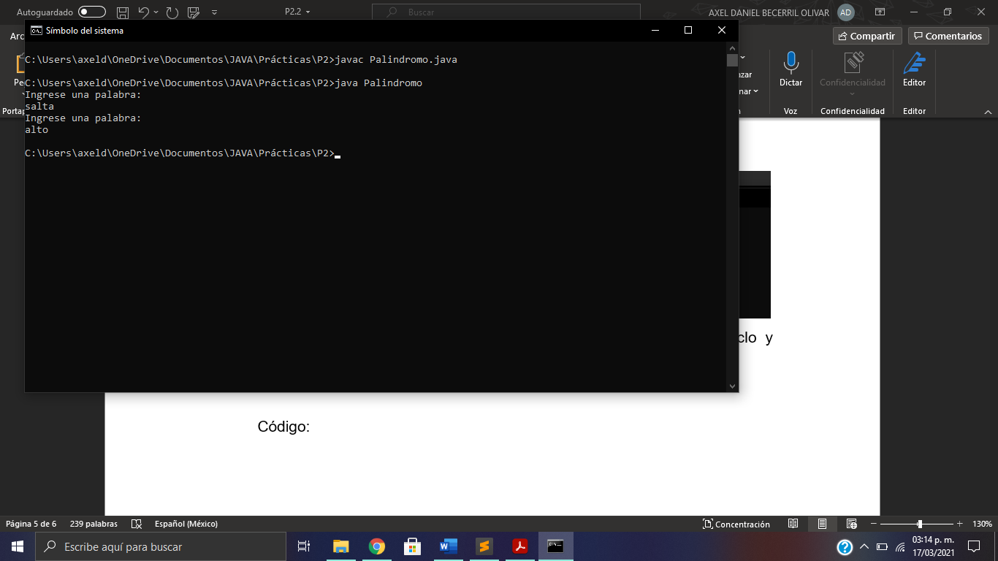

Código:

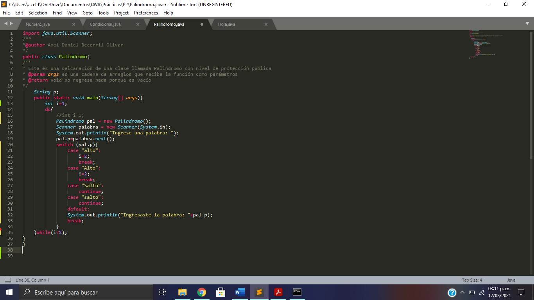

* Diagramas UML

* Documentación Numero.java

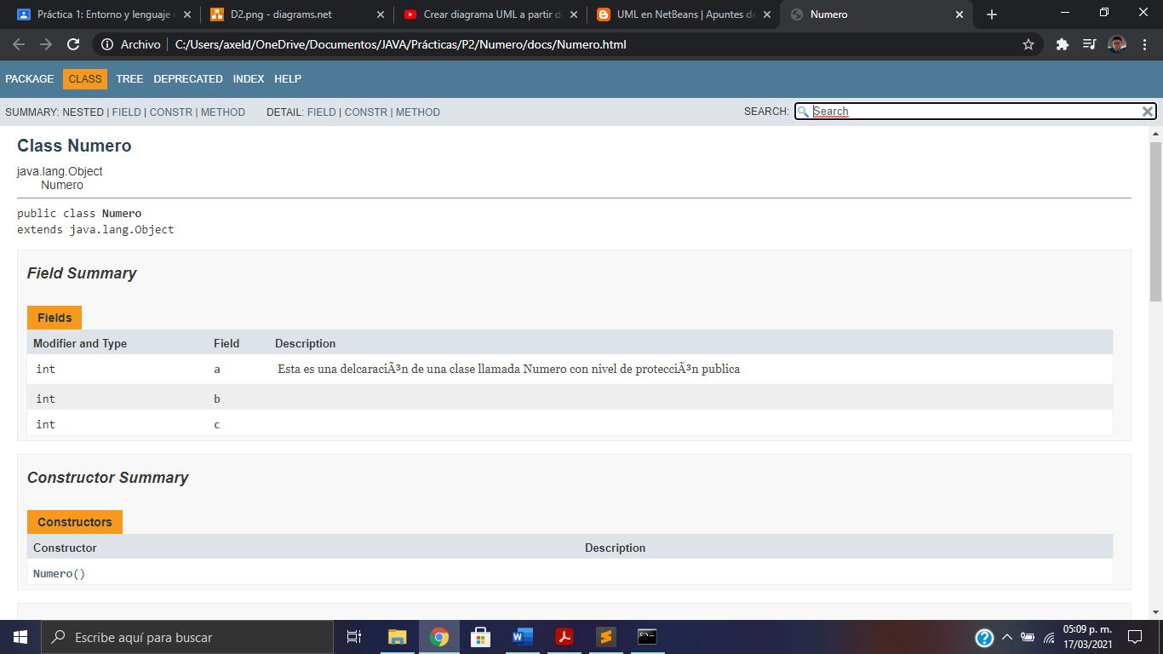

* Documentación Condicional.java

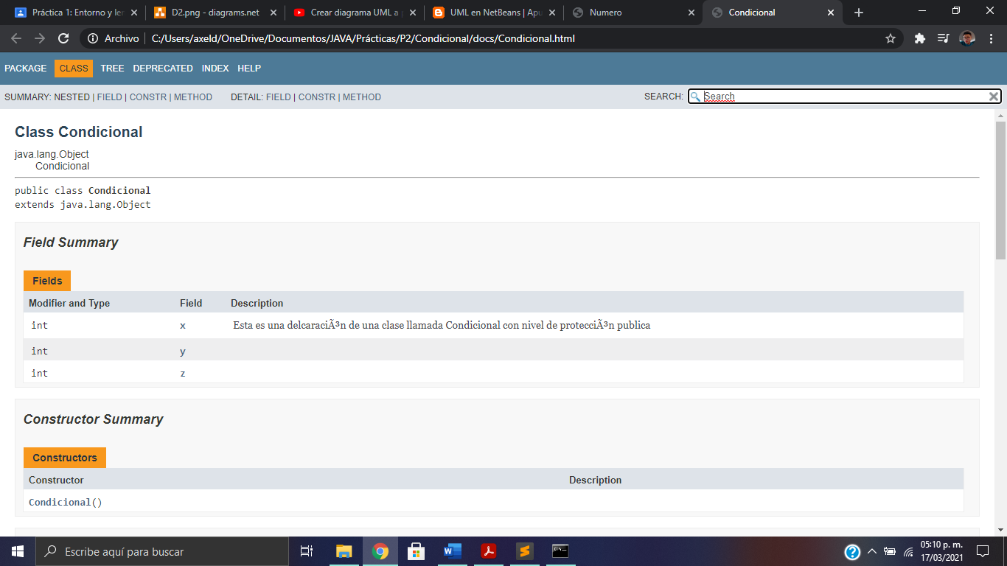

* Documentación Palindromo.java

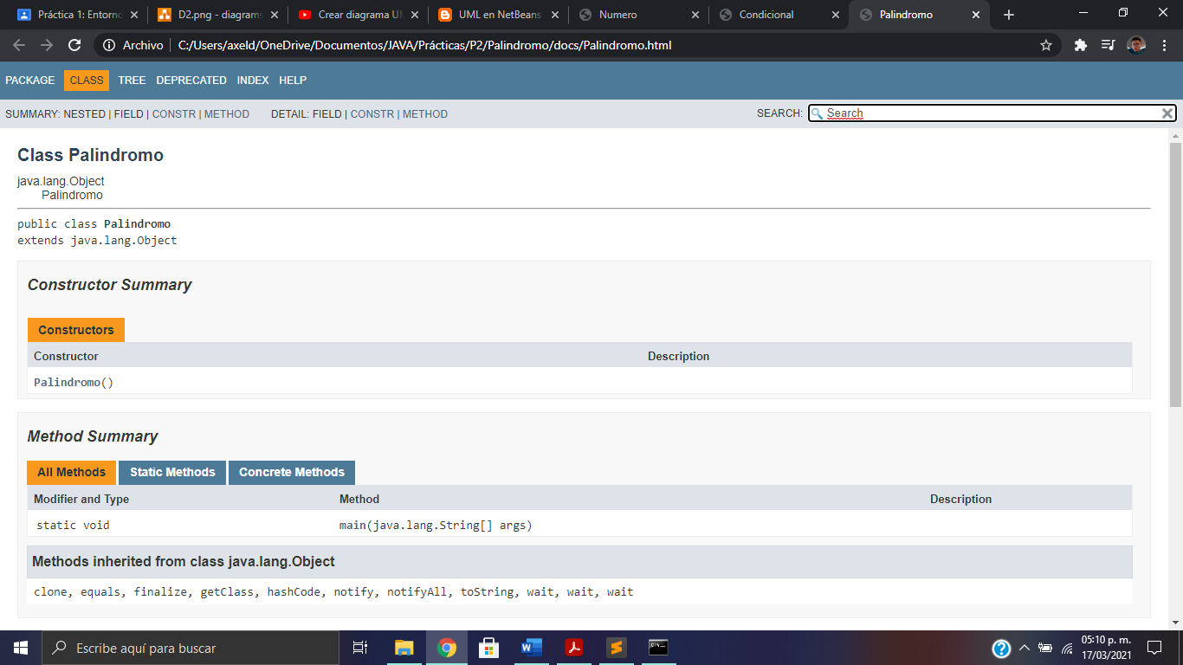

**Conclusiones**

Fue una práctica muy entretenida ya que mediante los ejercicios pude comprender cada estructura de control (do-while, switch, if-else, break, continue, etc.), lo único malo fue que no entendí como hacer el ejercicio de si una palabra es palíndromo, lo investigué en internet pero realmente solo hubiera copiado y pegado, cosa que no me gusta y no tiene chiste, ya que es **práctica**.

En general fue una práctica muy completa.

# **Referencias**

www.CursoHacker.es. (s.f.). *www.CursoHacker.es*. Recuperado el 17 de 03 de 2021, de http://cursohacker.es/estructuras-de-control-en-javascript

*Martín, Antonio*

*Programador Certificado Java 2.*

*Segunda Edición.*

*México*

*Alfaomega Grupo Editor, 2008*

*Sierra Katy, Bates Bert*

*SCJP Sun Certified Programmer for Java 6 Study Guide*

*Mc Graw Hill*

*Dean John, Dean Raymond.*

*Introducción a la programación con Java*

*Primera Edición.*

*México*

*Mc Graw Hill, 2009*